

Monitoraggio del microclima tramite drone in aiuole rialzate (cipolla vs. spinaci)
CENTRO RISORSE FLIGHT

DSU RCSOO “Kiro Burnaz”


Sommario

1. INTRODUZIONE 2
2. DESTINATARI 2
3. SETTORE DI APPLICAZIONE 2
4. TIPO 2
5. DRONE UTILIZZATO 3
6. DURATA 3
7. OBIETTIVI DI APPRENDIMENTO 3
8. COMPETENZE CHIA SVILUPPATE 3
1. Comunicazione e lingue 3
2. Competenze matematiche, scientifiche, tecniche e professionali 3
3. Competenze digitali 4
4. Competenze personali, sociali e professionali 4
5. Sicurezza, qualità e sostenibilità 4
6. Cittadinanza e competenza culturale 4
7. Creatività, capacità di risoluzione dei problemi e spirito imprenditoriale 4
8. Apprendimento basato sul lavoro e integrazione nel mondo del lavoro 4
9. PREREQUISITI 5
10. SCHEMA DELLA LEZIONE 5
Fase 1 – Introduzione (Coinvolgimento e contestualizzazione) 5
Fase 2 – Esplorazione (Indagine e confronto) 6
Fase 3 – Applicazione (Esercitazioni pratiche) 8
Fase 4 – Riflessione e consolidamento (Presentazione) 10
11. CRITERI DI VALUTAZIONE 11
12. MATERIALI DIDATTICI 12

INTRODUZIONE
Questa lezione/progetto introduce gli studenti all’utilizzo dei droni per il monitoraggio del microclima in agricoltura, concentrandosi sulla misurazione in tempo reale della temperatura e dell’umidità al di sopra di aiuole rialzate.
Utilizzando un drone personalizzato dotato di sensori ambientali del kit FLIGHT, gli studenti raccolgono dati su aiuole rialzate in legno coltivate a cipolla invernale e spinaci. Viene inclusa anche un’area di terreno nudo come zona di controllo.
Gli studenti analizzano come la morfologia delle colture e la densità della chioma influenzino le condizioni microclimatiche, quali la ritenzione dell’umidità, la regolazione della temperatura e il potenziale rischio di malattie.
L’attività promuove pratiche agricole sostenibili, agricoltura di precisione e il monitoraggio ambientale non invasivo attraverso l’utilizzo della tecnologia UAV (drone).

DESTINATARI
- 15
- 16
- 17
- 18
- Oltre I 18 anni

SETTORE DI APPLICAZIONE
- Agricoltura
- Risposta alle emergenze
- Gestione delle acque
- Protezione ambientale
- Altro

TIPO
- Piano di lezione
- Progetto

DRONE UTILIZZATO
- Custom Drone
- Commercial drone (DJI)

DURATA
- 1 Lezione da 45 minuti
- 1 lezione da 60 minuti
- 1 blocco da 90 minuti
- 2 lezioni da 45 minuti
- 2 lezioni da 60 minuti
- Doppia sessione (2 × 60 minuti) con compiti a casa facoltativi basati sui porgetti.

OBIETTIVI DI APPRENDIMENTO
O1: Gli studenti comprenderanno il concetto di microclima agricolo e sapranno spiegare come i droni dotati di sensori ambientali possano supportare l’agricoltura di precisione e il monitoraggio sostenibile delle colture.
O2: Gli studenti saranno in grado di utilizzare in sicurezza un sistema di drone personalizzato e di raccogliere dati in tempo reale sulla temperatura e sull’umidità relativa al di sopra delle aiuole rialzate, a diverse altezze di volo.
O3: Gli studenti confronteranno le condizioni microclimatiche tra le colture di spinaci e cipolle, analizzando come le differenze nella morfologia delle piante e nella densità della chioma influenzino la ritenzione dell’umidità e la regolazione della temperatura.
O4: Gli studenti identificheranno i potenziali rischi agricoli associati all’eccesso di umidità, come lo sviluppo di malattie fungine, e proporranno pratiche di gestione sostenibile basate sui dati ambientali rilevati dal drone.

COMPETENZE CHIAVE SVILUPPATE

1. Comunicazione e lingue
- Competenza di alfabetizzazione (comprensione e produzione di testi scritti/orali)
- La comunicazione in contesti professionali
- Competenza multilingue

2. Competenze matematiche, scientifiche, tecniche e professionali
- Competenza matematica
- Competenza scientifica, tecnologica e ingegneristica (STEM)
- Competenze numeriche applicate ai compiti lavorativi
- Interpretazione di informazioni tecniche (manuali, diagrammi, norme)
- Competenze professionali/tecniche
- Esecuzione di compiti pratici

3. Competenze digitali
- Competenza digitale (alfabetizzazione digitale generale)
- Utilizzo di strumenti digitali in ambito lavorativo

4. Competenze personali, sociali e professionali
- Competenza personale, sociale e di apprendimento
- Lavoro di squadra e collaborazione
- Autonomia e responsabilità
- Etica del lavoro e comportamento professionale
- Adattabilità e flessibilità
- Collaborazione con supervisori e colleghi

5. Sicurezza, qualità e sostenibilità
- Applicazione delle norme in materia di salute e sicurezza (OHS/SST)
- Procedure di qualità e norme sul luogo di lavoro
- Consapevolezza culturale e competenza espressiva

6. Cittadinanza e competenza culturale
- Competenza di cittadinanza
- Consapevolezza culturale e competenza espressiva

7. Creatività, capacità di risoluzione dei problemi e spirito imprenditoriale
- Risoluzione dei problemi e pensiero critico
- Competenza imprenditoriale
- Iniziativa e creatività
- Il processo decisionale in situazioni lavorative reali

8. Apprendimento basato sul lavoro e integrazione nel mondo del lavoro
- Integrazione nelle routine lavorative
- Seguendo le istruzioni e le procedure professionali
- Utilizzo di strumenti, attrezzature e tecnologie

Questa lista di controllo unisce le competenze chiave dell'UE per l'apprendimento permanente con le competenze fondamentali previste nell'istruzione e formazione professionale europea (IFP).

PREREQUISITI
Prima di iniziare questa lezione/progetto, gli studenti dovrebbero avere:
- Conoscenze di base di biologia vegetale e delle principali differenze tra colture a foglia, come spinaci e cipolle.
- Una conoscenza introduttiva dei fattori ambientali che influenzano la crescita delle colture (temperatura, umidità, qualità dell’aria).
- Familiarità con il concetto di inquinamento atmosferico e di particolato atmosferico (PM2.5) come potenziale rischio per la salute umana e per l’agricoltura.
- Competenze di base nella raccolta dei dati, nella lettura di semplici tabelle e nell’interpretazione delle misurazioni ambientali.
- Consapevolezza delle regole per un utilizzo sicuro dei droni e di un comportamento responsabile durante le attività sul campo all’aperto.
Non è richiesta alcuna preparazione tecnica avanzata, poiché il sistema di sensori del drone verrà introdotto e illustrato durante la lezione.

SCHEMA DELLA LEZIONE

Fase 1 – Introduzione (Coinvolgimento e contestualizzazione)

Descrizione:
La lezione inizia con un’introduzione interattiva al concetto di microclima in agricoltura. Gli studenti apprendono che anche piccole differenze di temperatura e umidità possono influenzare significativamente la crescita delle colture, lo sviluppo delle malattie e il fabbisogno idrico.
L’insegnante spiega che le aiuole rialzate creano condizioni ambientali specifiche rispetto al terreno in campo aperto, poiché si riscaldano più rapidamente e trattengono l’umidità in modo diverso. Gli studenti vengono introdotti a due colture invernali dalla morfologia contrastante: spinaci (foglie ampie e dense) e cipolle (foglie strette ed erette).
La classe discute come la struttura delle piante influenzi la circolazione dell’aria, la ritenzione dell’umidità e la regolazione della temperatura al di sopra della chioma delle colture.
Per collegare la teoria alla tecnologia moderna, l’insegnante presenta il drone personalizzato dotato dei sensori del kit FLIGHT per la misurazione della temperatura dell’aria e dell’umidità relativa. Gli studenti vengono informati che il drone raccoglierà dati in tempo reale a diverse altezze al di sopra delle aiuole.
Viene introdotto l’obiettivo del progetto: confrontare le condizioni microclimatiche al di sopra degli spinaci, delle cipolle e delle aree di terreno nudo utilizzate come controllo, per comprendere le differenze legate alle colture e la loro rilevanza per un’agricoltura sostenibile.
Foto/Diagrammma:

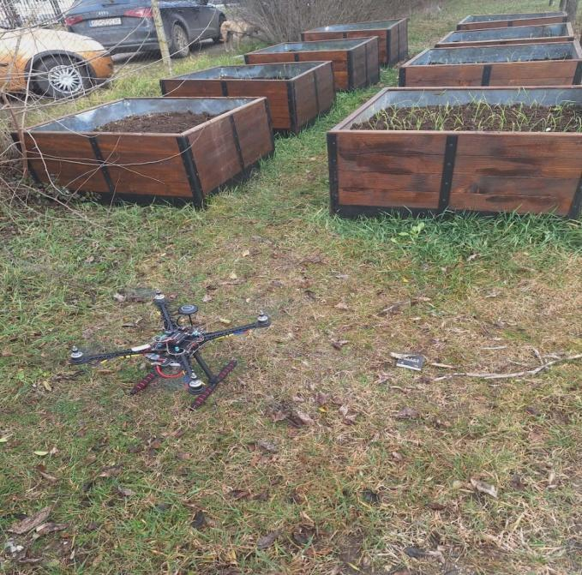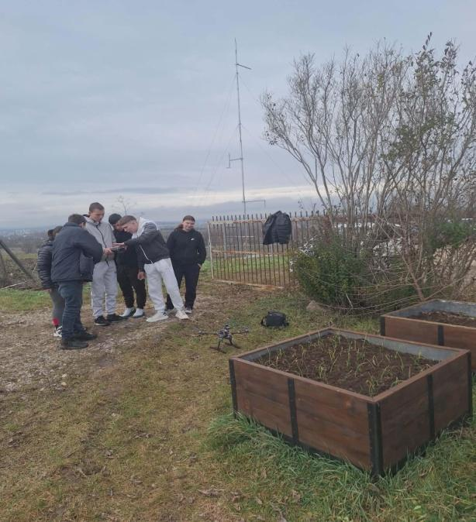

Domande guida / Discussione in classe:
- Che cos’è un microclima e perché è importante per le colture?
- In che modo le aiuole rialzate possono modificare le condizioni di temperatura e umidità?
- Perché gli spinaci potrebbero trattenere più umidità rispetto alle cipolle?
- In che modo i droni possono supportare l’agricoltura di precisione?

Fase 2 – Esplorazione (Indagine e confronto)

Descrizione:
In questa fase, gli studenti analizzano come le diverse strutture delle colture influenzino le condizioni microclimatiche. La classe viene suddivisa in piccoli gruppi di lavoro, ciascuno dei quali si concentra su una zona di monitoraggio:
- Aiuola rialzata con spinaci
- Aiuola rialzata con cipolle
- Area di controllo con terreno nudo
Gli studenti osservano la densità della chioma, la forma delle foglie e l’esposizione del terreno. Formulano ipotesi su quale coltura presenterà un’umidità maggiore e quale zona mostrerà una temperatura più elevata.
L’insegnante introduce il sistema di sensori del drone e spiega come vengono misurate la temperatura e l’umidità al di sopra delle colture. Gli studenti discutono di come un’elevata umidità possa aumentare il rischio di malattie fungine, mentre temperature più elevate possono incrementare l’evaporazione.
I gruppi preparano le schede per la registrazione dei dati e concordano le modalità di confronto delle misurazioni alle diverse altezze di volo. Questa fase sviluppa le capacità di indagine scientifica e prepara gli studenti al lavoro sul campo.
Video:
Foto/Diagramma:
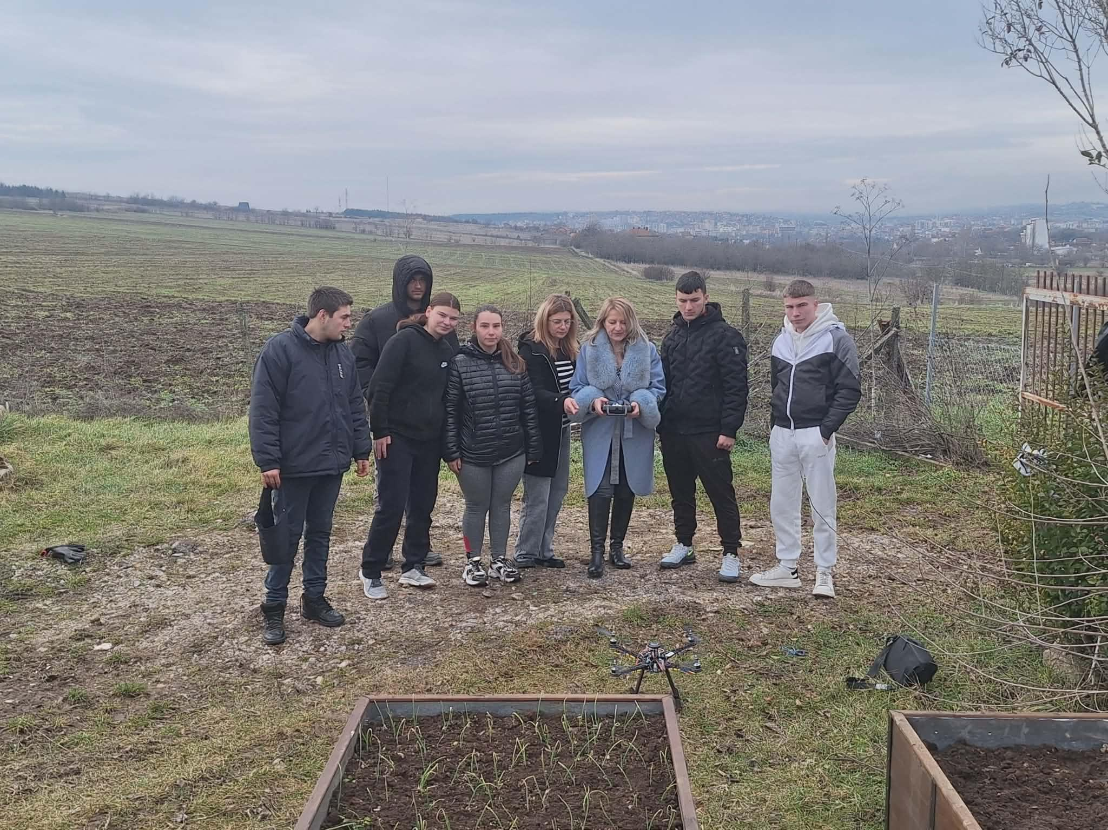
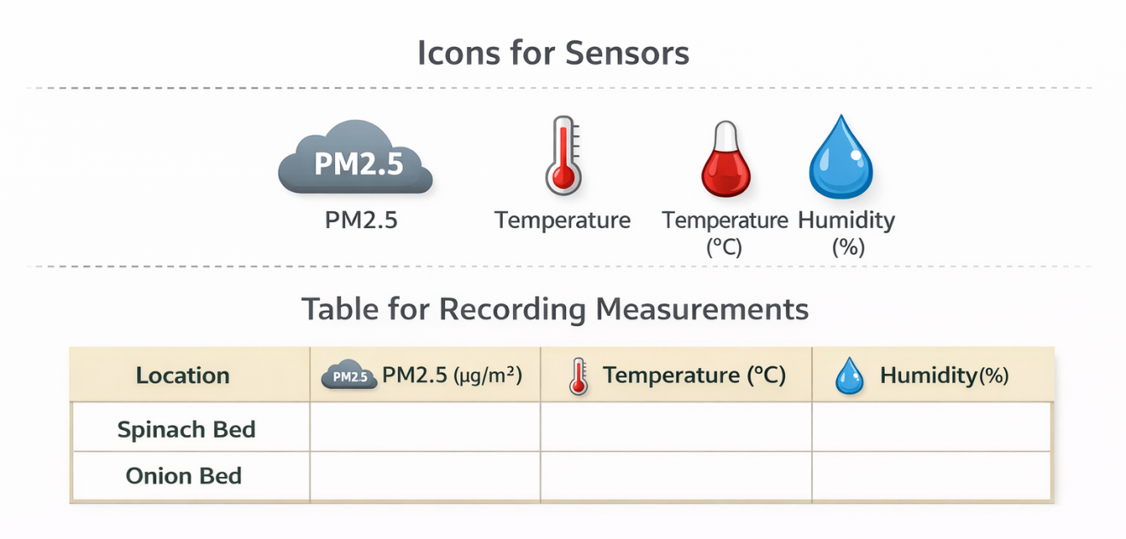

Domande guida / Discussione in classe:
- Quale chioma delle colture crea l’ambiente più umido?
- In che modo il flusso d’aria differisce tra le aiuole di spinaci e quelle di cipolle?
- Perché il terreno nudo viene utilizzato come zona di controllo?
Attività di gruppo:
I gruppi formulano un’ipotesi:
“Le aiuole di spinaci mostreranno un’umidità più elevata e un flusso d’aria inferiore rispetto alle aiuole di cipolle.”

Fase 3 – Applicazione (Esercitazioni pratiche)
Attivita pratica:
Gli studenti svolgono la principale attività di monitoraggio tramite drone, utilizzando il UAV personalizzato dotato di sensori del kit FLIGHT.
Il drone effettua voli a bassa quota al di sopra delle tre zone:
- Aiuola rialzata con spinaci
- Aiuola rialzata con cipolle
- Area di controllo con terreno nudo
Le misurazioni vengono effettuate a tre diverse altezze:
- 0,5 m
- 1,0 m
- 1,5 m
Il drone registra in tempo reale i seguenti valori:
- Temperatura dell’aria (°C)
- Umidità relativa (%)
Gli studenti compilano le tabelle dei dati e calcolano i valori medi. I risultati attesi sul campo includono, ad esempio, una maggiore umidità al di sopra degli spinaci dovuta alla densità della chioma e una temperatura leggermente più elevata al di sopra del terreno nudo a causa del riscaldamento diretto.
I gruppi iniziano a preparare grafici che confrontano le differenze microclimatiche tra cipolle e spinaci e discutono come queste condizioni siano correlate alla salute delle colture e alla gestione sostenibile.

Video:
https://drive.google.com/file/d/1kBS92iVraNTBNhYoMKlL5Hzr9eTnZalO/view?usp=drive_link

Foto/Diagramma:
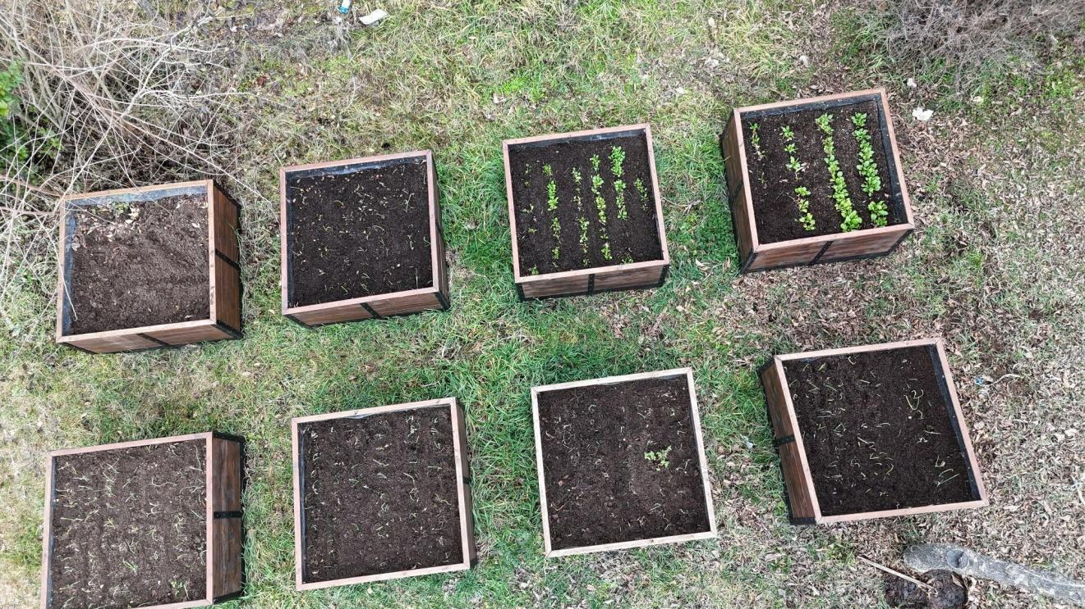
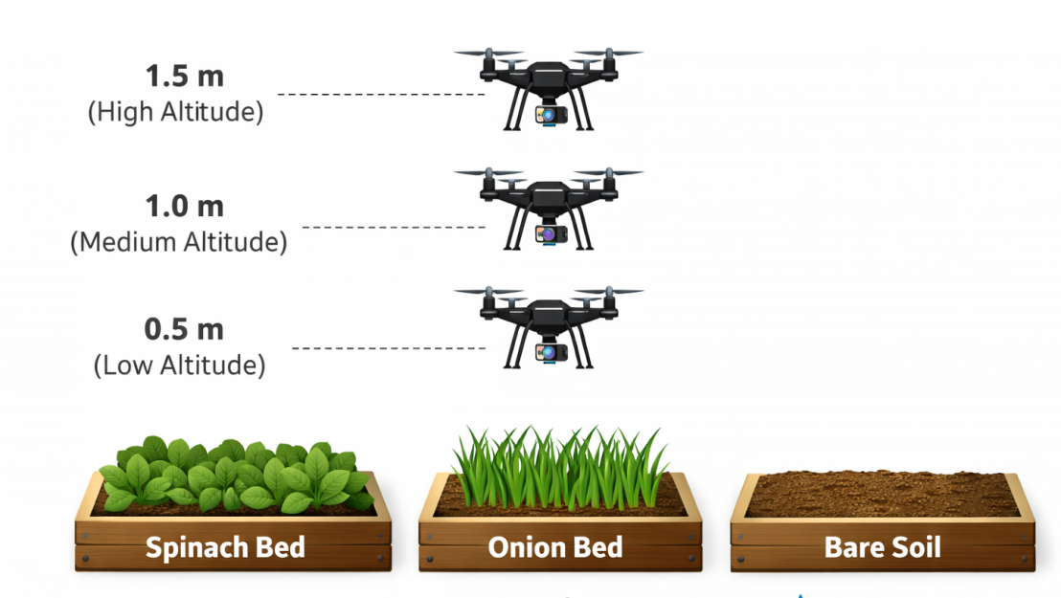

Temperatura e umidità al di sopra delle aiuole coltivate (valori medi)
✅ Gli spinaci creano un microclima più umido, favorendo la deposizione del particolato (PM).
✅ Il terreno nudo presenta una temperatura più elevata e una minore umidità.

Localizzazione / Area coltivata | Temperatura (°C) | Umidità relativa (%)
Aiuola rialzata con spinaci | 15.0 | 78
Aiuola rialzata con cipolle | 15.4 | 70
Terreno nudo (area di controllo) | 16.1 | 62
Risultati dell’osservazione visiva delle foglie

Tipo Cultura | Struttura delle foglie | Deposizione prevista di PM | Note sull’osservazione
Spinaci | Foglie Ampie | Elevata | Particelle di polvere visibili sulla superficie delle foglie
cipolle | Foglie Strette | Bassa-moderata | Minore accumulo di particelle

Fase 4 – Riflessione e consolidamento (Presentazione)

Presentazioni di gruppo
Nella fase finale, i gruppi di studenti presentano i risultati raccolti e spiegano le differenze osservate tra le zone con spinaci, cipolle e terreno nudo.
Ogni gruppo condivide:
- I pattern di umidità e temperatura alle diverse altezze.
- Quale coltura ha creato un microclima più umido.
- In che modo le aiuole rialzate influenzano il riscaldamento e la ritenzione dell’umidità.
La classe discute l’importanza del monitoraggio del microclima in agricoltura, in particolare per la prevenzione delle malattie, la pianificazione dell’irrigazione e la produzione agricola sostenibile.
Discussione in classe
La classe discute l’importanza del monitoraggio del microclima in agricoltura, in particolare per la prevenzione delle malattie, la pianificazione dell’irrigazione e la produzione agricola sostenibile.
Attività di riflessione
Gli studenti completano una breve riflessione rispondendo alle seguenti domande:
- Che cosa hanno rivelato le misurazioni effettuate dal drone sui microclimi delle diverse colture?
- Perché gli spinaci hanno mostrato un’umidità maggiore rispetto alle cipolle?
- Come potrebbero gli agricoltori utilizzare il monitoraggio tramite drone per ridurre il rischio di malattie?
- In che modo l’agricoltura di precisione contribuisce alla sostenibilità ambientale?
Questa fase consolida l’apprendimento e mette in evidenza la tecnologia UAV come strumento moderno per lo sviluppo di competenze nell’ambito dell’agricoltura sostenibile.

CRITERI DI VALUTAZIONE
Quiz con domande a risposta chiusa o aperta:
Brevi quiz saranno utilizzati per valutare la comprensione da parte degli studenti dei concetti di microclima, dell’utilizzo dei droni e dell’influenza della morfologia delle piante sulla temperatura e sull’umidità.
Le domande potranno includere formati a scelta multipla, vero/falso o risposta breve.
Strumenti di autovalutazione per la riflessione individuale:
Gli studenti completano schede di riflessione o diari dopo l’attività di misurazione tramite drone.
L’autovalutazione incoraggia gli studenti a individuare i propri punti di forza, le difficoltà e le conoscenze acquisite durante il monitoraggio del microclima.
Gli studenti riflettono inoltre su come le condizioni osservate siano correlate alla gestione sostenibile delle colture e al rischio di malattie.
Protocolli di valutazione tra pari per la valutazione collaborativa:
- Gli studenti forniscono feedback strutturati ai membri del gruppo durante la raccolta e l’analisi dei dati e durante la presentazione.
- La valutazione tra pari promuove il pensiero critico, la responsabilità condivisa e la comunicazione costruttiva.
- I gruppi vengono valutati sulla collaborazione, sulla capacità di risolvere problemi e sull’utilizzo efficace della tecnologia dei droni.
Portfolio con prodotti selezionati o documentazione del processo di apprendimento:
Ogni studente o gruppo mantiene un portfolio contenente:
- Tabelle dei dati e grafici relativi alle misurazioni effettuate dal drone.
- Fotografie delle attività sul campo e delle aiuole rialzate.
- Riflessioni e conclusioni scritte.
I portfolio documentano l’intero processo di apprendimento e dimostrano sia le competenze pratiche sia la comprensione scientifica.

MATERIALI DIDATTICI
Risorsa | Link

2- Kit FLIGHT (componenti del drone personalizzato) utilizzati:
◻ BME680 – Temperatura, umidità, pressione, VOC
◻ Sensore laser PM2.5 – Particolato atmosferico
◻ Sensore di gas MQ7 – Rilevamento del CO
◻ GUVA-S12SD – Intensità UV

